Kuidas paigaldada LAMP-server Debian 9 Stretch Linuxit

https://linuxconfig.org/how-to-install-a-lamp-server-on-debian-9-stretch-linux

Sissejuhatus
LAMP-server on Linuxi veebimajutuse nurgakivi. LAMP oli esimene dünaamilise veebisisu loomise vahend Linuxis ja on ikkagi suure enamiku internetisaitide keskkonnaks ka tänapäeval.
Kui soovite oma veebisaidi majutamiseks seadistada LAMPi, oleks raske leida paremat, kui Debian Stretch. Debian on tuntud oma stabiilsuse, turvalisuse ja massiivsete paketihoidlate poolest.

MariaDB (MySQL)
Alustamiseks installige ja seadistage andmebaasi osa, MariaDB. Traditsiooniliselt tähistab "M" LAMPis MySQLi. Kuid MariaDB on asendusliige, mida Oracle ei kontrolli, seega on see parem valik.
MaridaDB installimiseks Stretch'is kasutage lihtsalt abipakettide paigaldamiseks.
# apt install mariadb-client mariadb-server
Installimise käigus palutakse teil luua MariaDB-i põhiparool. Veenduge, et valite midagi nii turvalist kui võimalik, sest see määrab osaliselt teie andmebaaside turvalisuse.
Nüüd, kui MariaDB-server on installitud, saate administraatorina sisse logida ja seadistada tavalise kasutaja ja andmebaasi.
mysql -u root -p
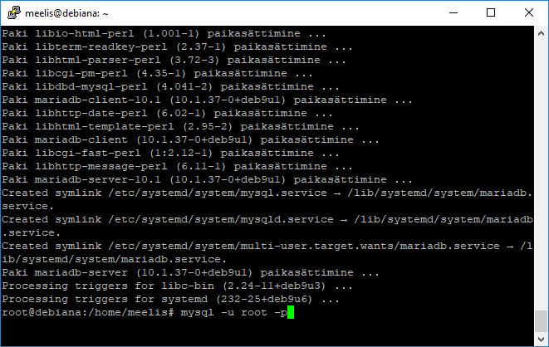
MariaDB küsib seejärel teie parooli, mille olete just seadistanud.
Andmebaasi loomine on üsna lihtne. Lihtsalt käivitage järgmine käsk.
CREATE DATABASE newdb;
Peate andmebaasi kasutama tavalise kasutajana. Väga halb on mõte kasutada juurkasutajat millekski muuks, kui MariaDBi haldamiseks.
Loome kasutaja:
CREATE USER 'username'@'localhost' IDENTIFIED BY 'userpassword';
Username asemel kirjutage oma tavakasutaja või uus tavakasutaja ja tema parool userpasswordi asemel
See käsk loob tavalise kasutaja, kes saab koheselt sisse logida ja parooli määrata.
Selle kasutaja jaoks, et saaksite kasutada just loodud andmebaasi, peate neile andma privileege. Kuna see on üldkasutatav kasutaja selle andmebaasi haldamiseks, antakse talle kõik õigused.
GRANT ALL PRIVILEGES ON newdb. * to 'username'@'localhost';
Kui see on tehtud, tühjendage kõik konsoolis olevad õigused ja väljuge.
FLUSH PRIVILEGES;
quit
See on kõik esialgu andmebaasis töötamiseks. Kindlasti saate hiljem kohandada vastavalt vajadusele.

PHP
Järgmine samm LAMP-serveri loomiseks on PHP-i installimine. LAMP-paketis lubab PHP veebisisu suhelda andmebaasiga. PHP-i installimiseks Debian Stretch'is käivitage järgmine rida.
# apt install php7.0 php7.0-mysql
See on kõik, mida vaja on. PHP on nüüdsest kasutamiseks valmis.

Apache
Apache veebiserver on äärmiselt võimas ning võib olla väga lihtne seadistada või siis naeruväärselt raske, sõltuvalt sellest, kui sügavuti minna. Antud juhendi puhul on tegemis lühijuhendiga, mis annab kiireima võimaluse põhiserveri loomiseks.
Niisiis installige nii Apache-server kui ka PHP-tugimoodul.
# apt install apache2 libapache2-mod-php7.0

Teie serveri testimine
Kontrollimaks, kas Apache-programm töötab, selleks sisestage oma IP veebiprauseri aknasse:
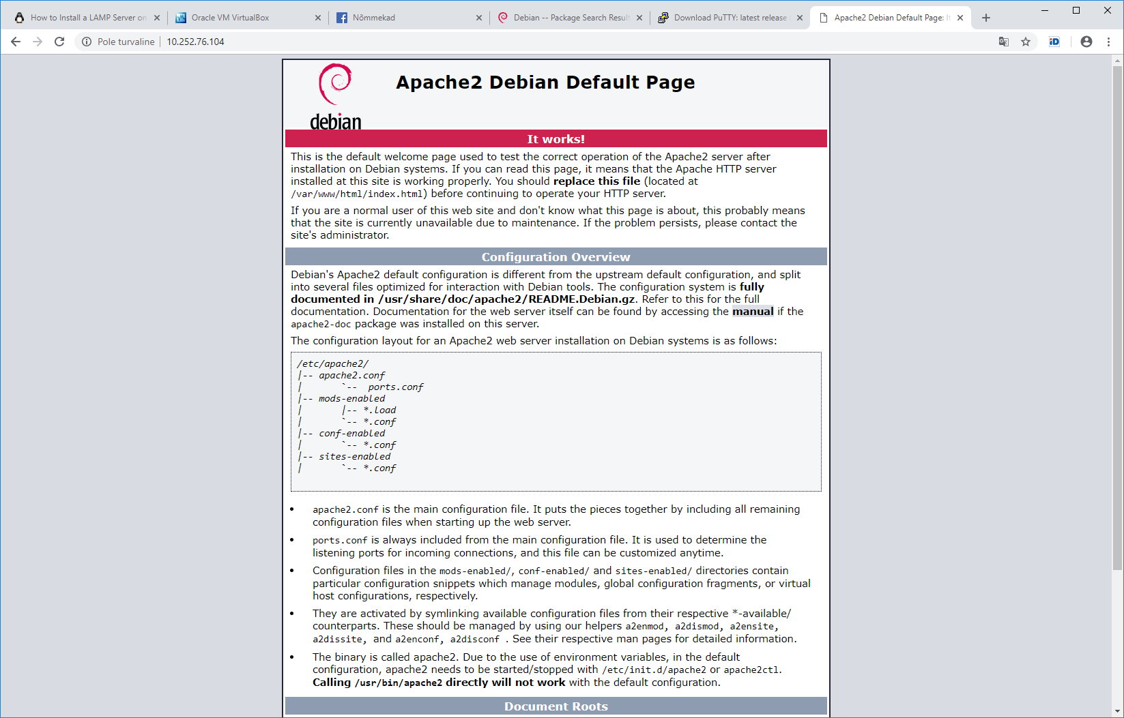
Vaikimisi kasutab Apache sisu /var/www/htmlja otsib kõigepealt faili nimega index.phpvõi index.html. Looge see fail ja asetage see koodi järgmisse ritta.
pico /var/www/html/index.php
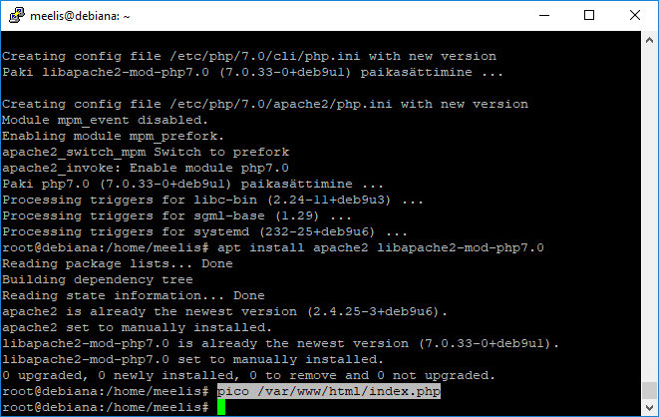
<? php phpinfo (); ?>
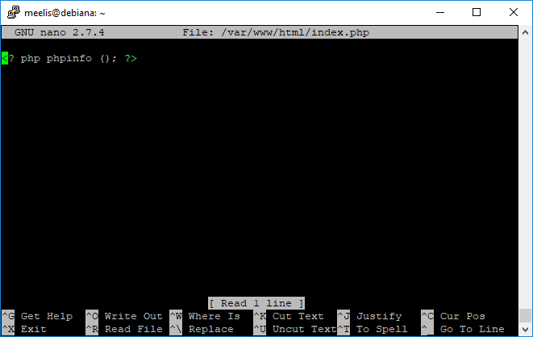
Salvesta ^x
Avage oma brauser ja sisestage localhostoma aadressiribale. Kui te ei tee seda kohapeal, tippige oma domeeninimi või IP-aadress. Peaksite nägema pikka tabelit, mis sisaldab teavet teie PHP installimise kohta. Sel hetkel on teie server töötav.
Kui soovite hõlpsasti hallata oma andmebaasi graafilise veebi-liidese abil, saate installida rakenduse nimega phpmyadmin. See võimaldab teil hallata oma andmebaasi PHP kaudu teie LAMP-serverit. Selle paigaldamiseks :
# apt install phpmyadmin
Kui pakett on installitud, saate oma brauseris navigeerida. localhost/phpmyadmin. Sind tervitatakse sisselogimisekraaniga, mis võtab vastu teie andmebaasi mandaadi ja lõpuks teie andmebaasiga töötamise liidese.
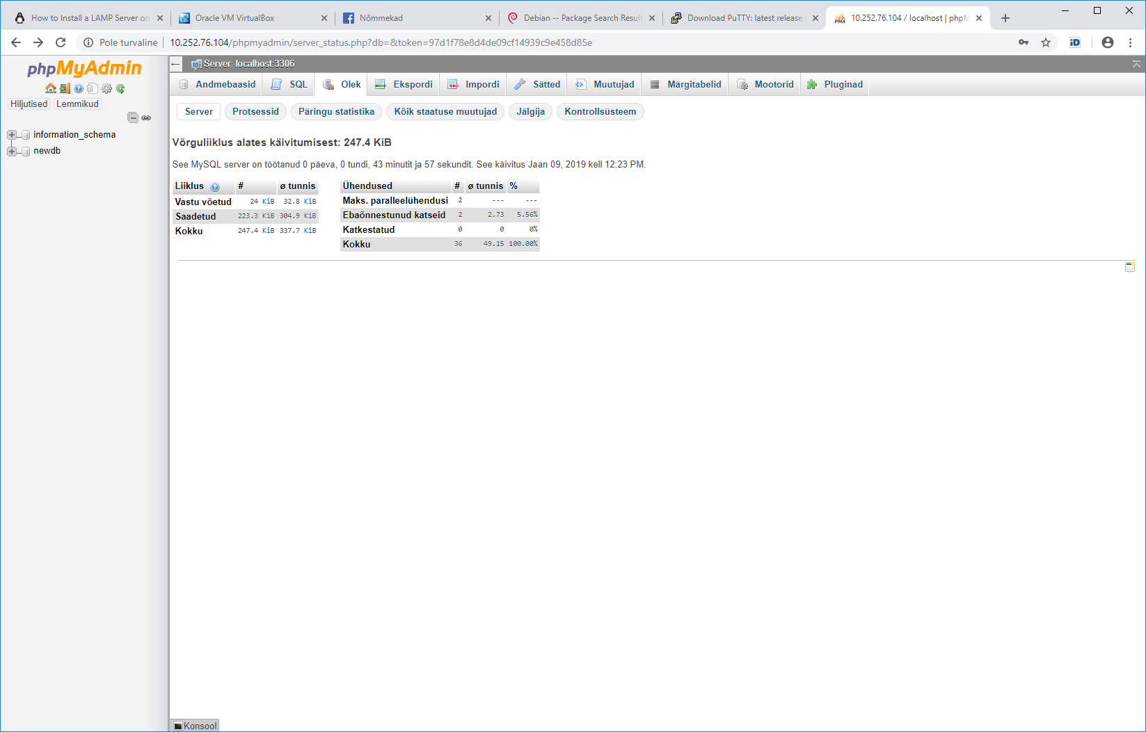

Lõpetuseks.
Teie LAMP-server on nüüd valmis. Loomulikult on palju teisi võimalusi ja kui plaanite seda kasutada avaliku suhtlemise serverina, võiksite uurida Apache-jaoks mõeldud turvavalikuid. Kindlasti on vajalik https’i tugi. See tähendab, et LAMP-server saab kõik teie kohandatud PHP-rakendusest käitada sellistes populaarsetes lahendustes nagu WordPress ja isegi arendusraamid nagu Laravel.

Pärit on see: https://linuxconfig.org/how-to-install-a-lamp-server-on-debian-9-stretch-linux

